Пожелания для мобильного приложения **Tap-taxi**.

Здесь я хочу рассмотреть те вопросы которые у меня возникали при написании ТЗ, а также добавить свои пожелания по поводу того или иного функционала. Я буду писать в стиле “вопрос-действие”, для более интуитивного описания.

Начнем по порядку.

1. **Маршрут.**

Для того что бы убрать лишнее и неиспользуемое место, думаю что логичней было бы вставлять Адрес возле “Откуда” и “Куда”, а последний вариант и вовсе убрать, так как к какой из двух категорий он относится судя со скриншота не очень понятно. Если несколько точек, значит будет несколько вариантов “Куда”.

2. **Время.**

2.1. Первое, это стоило бы поменять название, так как “Времени” у нас два получается (к примеру на ***Когда***).

2.2. Дату и Время лучше не разделять, а сделать в одном окне, так как если человек будет заполнять этот пункт, ему понадобятся две составляющие.

2.3. “Как можно скорее” так и оставить, так если будет заказываться такси, не прийдется переходить на еще один экран.

3. **Выбор такси.**

3.1. Не совсем понимаю, что означает пункт “Ближайшее”? Очень часто фирмы которые занимаются перевозками своих машин не имеют, а нанимают водителей, которые в свою очередь могут работать в нескольких таких фирмах. При заказе такси, всегда выезжает ближайшая машина, или же оператор проинформирует, что в нашем раёне нету машин.

3.2. Здесь же стоило заменить пункт “Выбор такси” (так как он мало-функциональный) и сделать пункт “Дополнительная информация”. Куда бы включалось и выбор типа машины, и детское кресло, курят/не курят, встреча в аэропорту и т.п.

4. **Контактная информация.**

4.1. Прежде всего стоит переименовать как “Моя контактная информация” или что-то наподобие, так как по началу не совсем понятно что тут должно быть (может данные таксиста, после заказа).

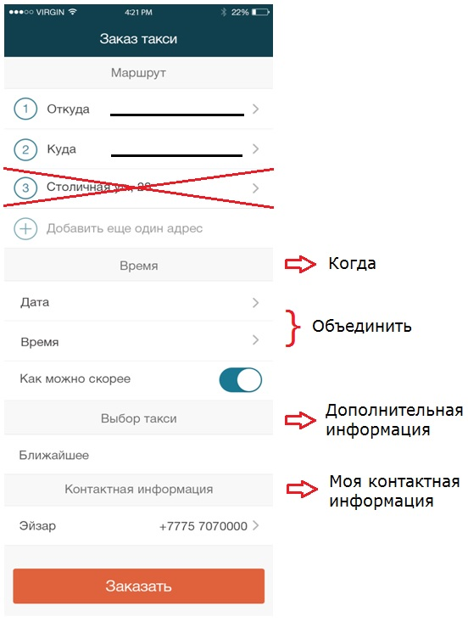

5. **Экран Откуда/Куда.**

5.1. Хотелось бы что б точки маршрутов были видны на карте (если их введено > 2), соединялись и показывали маршрут и расстояние.

5.2. Также можно было бы добавить кнопку “Найти меня на карте”, если мы не знаем точного адреса.

5.3. Там где Заглавная Адрес, нужно заменить или добавить - Откуда/Куда, так как можно запутаться какой адрес именно сейчас вводится (а вдруг 1 января ☺).

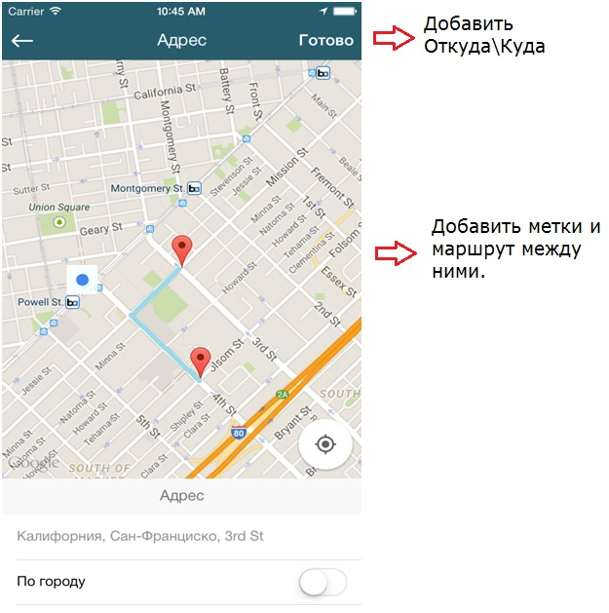

6. **Общее.**Здесь хочу описать общие положения, которые касаются двух экранов.

6.1. Что касается дизайна, на экранах видно что не везде четкие линии разделения той или иной области.

Также что касается App Store Review Guidelines и iOS HIG, размеры кнопки-ползунка “Как можно скорее” составляют 44 px., а “По городу” всего 38px., в то время как круглые иконки “Откуда\Куда” 42 px. Что б приложения имело более эстетичный вид, я думаю что нужно все круглые элементы привести к одному размеру, или как минимум, что бы кнопки-ползунки были одинаковы на всех экранах.

6.2. Не увидел ни на одном из экранов иконки запущенного приложения.

6.3. Было бы хорошо запоминать геолокацию подачи машины, что бы в следующий раз не вводить ее снова, если эта точка будет использоваться многократно.

6.4. Как вариант, что бы пользователь мог использовать приложение без предварительной регистрации. В свою очередь это повысит спрос, среди конкурентов (так как регистрации отталкивают многих) Но тогда нужно продумать все тонкости этого подхода.

6.5. Про то, что экраны не соответствуют друг другу, думаю и не стоило упоминать.

В ТЗ и здесь перечислено далеко не исчерпывающий список того, что можно было бы проверить или дополнить. Возможно упоминание таких документов как Store Review Guidelines и iOS HIG, было не во многих случаях, так как не изучил их в полной мере (не хватило времени).

Но все же я хотел предоставить более наглядную и полную реализацию поставленной задачи.

Подведя итог, хотел бы сказать, что возможно мой подход к реализации тестового задания может вызвать у читающего вопросы. На что я готов ответить. ☺

Спасибо за внимание!